ZOP VAJA 7

Zop vaja 7

Žiga Čop, Jaka Kunič, 3.a | ZOP | 13.04.2020

Srednja tehniška in poklicna šola Trbovlje

# KOSOVNICA:

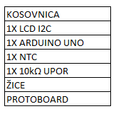

SHEMA:

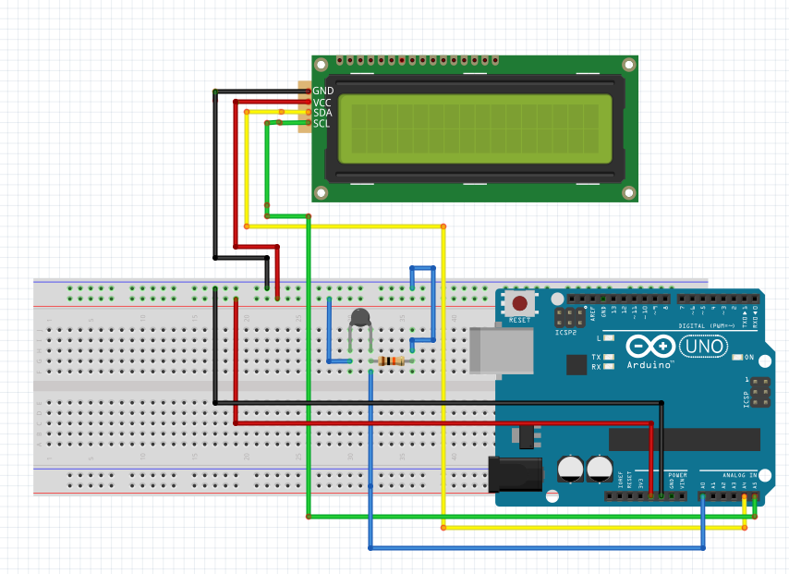

PROGRAM:

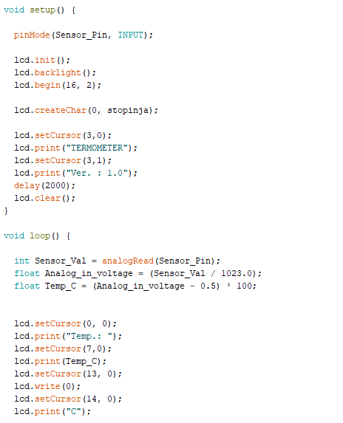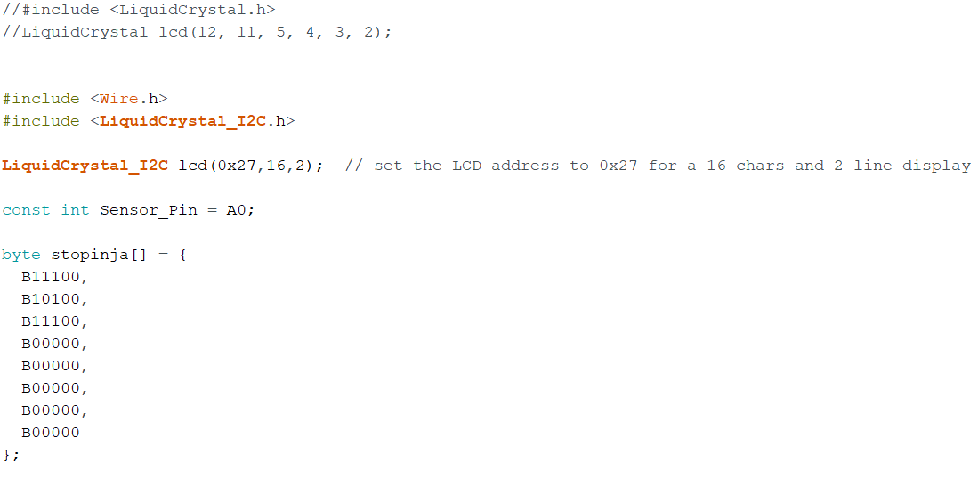

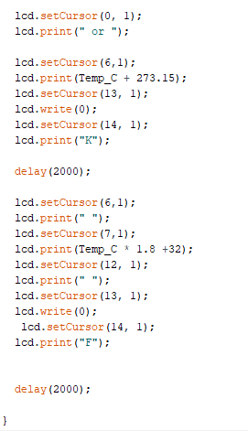

IZRAČUNI:

RNTC(R2)=5,65kΩ(pri sobni temperaturi)

R1=10k(je že poznan)

Uvh= 5V

Uizh= Uvh*(R2/R1+R2)= 5V*(5,65kΩ /10kΩ +5,65kΩ)=1,805V

KOMENTAR NA DELOVANJE:

Naprava ki sva jo naredila predstavlja konstantno temperaturo in predstavlja tudi temperaturo v kelvinih in fahrenheitih.Tudi ob meritvah z drugimi napravami je odstopanje zelo majhno.